南京市玄武区2014-2015学年度第一学期期末调研九年级物理试卷及答案

注意事项：
1．本试卷满分l00分．考试时间90分钟．考生答题全部答在答题卡上，答在本试卷上无效．
2．答选择题必须用2B铅笔将答题卡上对应的答案标号涂黑．如需改动，请用橡皮擦干净后。再选涂其他答案．答非选择题必须用0.5毫米黑色墨水签字笔写在答题卡的指定位置，在其他位置答题一律无效．
3．作图题必须用2B铅笔作答，并请加黑、加粗．

一、选择题（本题共12小题，每小题2分，共24分。在每小题给出的四个选项中，只有一个选项是符合题意的）
1．如图所示的生活用具中，使用时属于省力杠杆的是( )
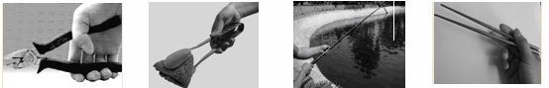
D．筷子夹菜
C．钓鱼竿钓鱼
B．食品夹子夹食品
A．钢丝钳剪铁钉
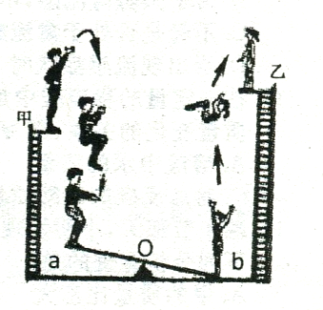
2．如图是杂技演员演出时的过程示意图。男演员从甲处用力向上起
跳，落下后踩在翘翘板的a端，能把站在b端的女演员弹上乙处。
由于存在阻力，故 ( )
A．男演员的质量必须要大于女演员的质量
B．甲处男演员的势能一定要大于乙处女演员的势能
C．男演员离开跳台时的机械能一定大于乙处女演员的势能
D．女演员弹起时的动能与她站在乙处时的机械能相等
3．下列过程中，属于通过热传递改变物体内能的是（ ） 第2题图
A．用锤子敲打铁板，锤子和铁板都变热
B．两手相互摩擦，手发热
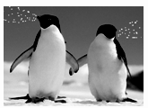
C．卫星进入大气层时外壳发热
D．热水中放入冰块，水温下降
4．南极是世界上最冷的地方，常年平均气温是-25℃。下列说法中正
确的是 ( )
A．企鹅呼出“白气”的过程中,呼出气体的内能将增大
B．即使两只企鹅的体表温度相同 ，它们“牵手”时也有热传递
C．南极地区蕴藏丰富的天然气资源，其优点是热值小 第4题图
D．南极再冷，组成冰山的分子也在做热运动，冰山也有内能
5．日常生活中，下列估测不符合事实的是( )
A．一只“220V 60W”的白炽灯工作10h消耗电能约0.6kW•h
B．手机待机的电流为0.15A
C．家用电饭煲的电功率约为900W
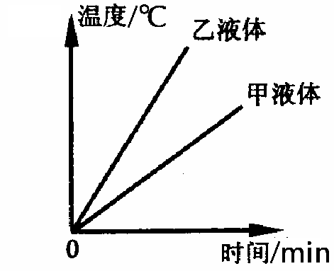
D．照明电路的电压是220V
6．两个相同的容器分别装了质量相同的两种液体，用同一热源分别
加热，液体温度与加热时间关系如图所示。根据图线可知( )
A．甲液体的比热容大于乙液体的比热容
B．如果升高相同的温度，两种液体吸收的热量相同
C．加热时间相同，甲液体吸收的热量大于乙液体吸收的热量
第6题图
D．加热时间相同，甲液体温度升高比乙液体温度升高得多
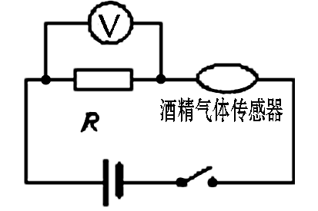
7．小明将酒精气体传感器、电阻R与电压表组成如图所示电路。闭合开关，将传感器逐渐靠近装有酒精的杯口上方，发现电压表示数逐渐增大。此过程中( )
A．通过传感器的电流逐渐减小
B．传感器两端的电压逐渐增大
C．传感器的电阻逐渐减小
D．传感器的电阻逐渐增大 第7题图
8．如图所示，是探究“电流与电阻的关系”实验电路图，电源电压保持3V不变，滑动变阻器的规格是“10Ω 1A”。实验中，先在a、b两点间接入5Ω的电阻，闭合开关S，移动滑动变阻器的滑片P，使电压表的示数为2V，读出并记录下此时电流表的示数。接着需要更换a、b间的电阻再进行两次实验，为了保证实验的进行，应选择下列的哪两个电阻( )
A
V
S
R
a
b
P
A．10Ω和40Ω B．20Ω和30Ω
C．10Ω和20Ω D．30Ω和40Ω 第8题图
9．如图所示，电路中电源电压恒定，闭合开关，将滑动变阻器的滑片向右端移动的过程中，
下列说法中正确的是( )
A．电流表示数不变，电压表示数不变 B．小灯泡变暗，电压表示数变小
C．电路的总功率变大 D．电路的总功率不变
——
+
A
B
C
D
S
3
1
5
-
V
3
0
6
-
A
.

L₁
V
A
S
L₂

第9题图 第10题图
10．如图所示，当开关合上后，发现电压表的示数为0V，若故障只有一处，对这一现象，下列判断中肯定错误的是（ ）
A．灯L₁断路 B.灯L₂断路 C. 灯L₁短路 D.电压表接触不良
11．把标有“12V 36W”的灯泡L₁和“8V 16W”的灯泡L₂串联后接在电源的两端，其中一只灯泡正常发光，另一只灯泡没有达到额定功率，则下列选项中正确的是（ ）
A．该电源的电压为24V B．电路中的电流为1.5A
C．两灯泡的总功率为32W D．灯L₁的实际电压大于灯L₂的实际电压
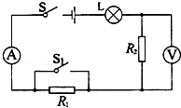
12．在如图的电路中，灯泡L上标有“6V 4W”的字样，当S、S₁均闭合时，灯泡正常发光，电压表示数为12V；若再断开S₁，灯泡的实际功率变为原来的1/4，则下列选项中正确的是（ ）
A．电路中电源电压为24V
B．电阻R₁的阻值为27Ω
C．断开S₁后，电压表的示数变大

第12题图
D．断开S₁前后，电流表的示数之比为4:1
二、填空题（每空1分，共28分）
13．巴西世界杯足球赛正在火热地进行中。如图是某球员传球时足球的一段运动轨迹，其中球在A点的重力势能 （选填“大于”、“小于”或“等于”）B点的重力势能。若不计空气阻力，足球在下落的过程中，_______能转化为 能。
14．甲、乙两人在相同的水平路面上，分别以1m/s和0.5m/s的速度将两个完全相同的木箱沿直线匀速推动了10m。在此过程中，甲推木箱的力 （选填“大于”、“小于”或“等于”）乙推木箱的力； （选填“甲”或“乙”）做功的功率更大。
15．小杰家搬运装修材料采用了如图所示的装置，小杰在20s内用300N的力将重为500N的装修材料匀速提升2m，在此过程中小杰所做的总功是 J，拉力的功率是
W，滑轮组的机械效率是 。

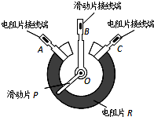

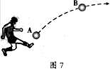

第13题图 第15题图 第16题图
16．如图为旋转式变阻器的结构图，A、B、C为变阻器的三个接线柱，P 为旋钮触片。将该变阻器接入电路中调节灯泡的亮度，当顺时针旋转旋钮触片时，灯光变亮，则应连接接线柱_______（选填“A、B”、“B、C”或“A、C”）和灯泡_______联后接入电路中。

17．LED灯具有节能、环保特点。一只“220V 8.5W”LED灯泡和一只“220V 60W”白炽灯泡正常发光的亮度相当。一只标有“220V 60W”的白炽灯，正常发光时通过灯丝的电流大约为 A，1kW·h的电能，可供它正常发光 h；与白炽灯泡相比，LED灯泡可以节能约为 %。（计算结果保留2位小数）
18．家里往往不止一盏电灯，还有电视、电冰箱等用电器。这些用电器之间的连接方式是
联。电灯的开关应该接在 线和灯泡之间。
19．仅让一只“220V 100W”的白炽灯泡连续工作15min，如图所示的电能表转盘转动了60r，则灯泡消耗的电能为＿＿＿＿kW·h，实际消耗的功率为＿＿＿＿W，灯泡两端的实际电压＿＿＿＿（选填“高于”、“等于”或“低于”）额定电压220V。
20．如图是某电热水壶的铭牌。如壶中装满初温20℃的水，则水的质量为 kg，把水加热到100℃，这些水需要吸收的热量为＿＿＿＿J。不计热量损失的情况下，该水壶正常工作＿＿＿＿min能将水烧开。〔c_{水}=4.2×10³J/（kg·℃）〕
电 能 表

kW · h

220V 20A 50Hz
3000r/（kW·h）
2
8
1
8
7
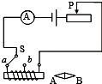
产品型号：JYK—315
额定电压：220V
频率：50Hz
额定功率：1500W
容量：1.5L

第19题图 第20题图 第21题图
21．如图所示电路，开关S接到a后，电磁铁左端为 极，小磁针静止时，A端是 极。将开关S由a换到b，调节变阻器的滑片P，保持电流表的示数不变，电磁铁的磁性 （选填“增强”、“减弱”或“不变”）。
22．有一种亮度可以调节的小台灯，其电路图如图甲所示。电源电压为15V，通过灯泡L的电流跟其两端电压的关系如图乙所示，灯泡L的额定电压为12V。则灯泡L的额定功率为 W；调节滑动变阻器R，使灯泡L的功率为3.6W，此时滑动变阻器R连入电路的阻值为 Ω。

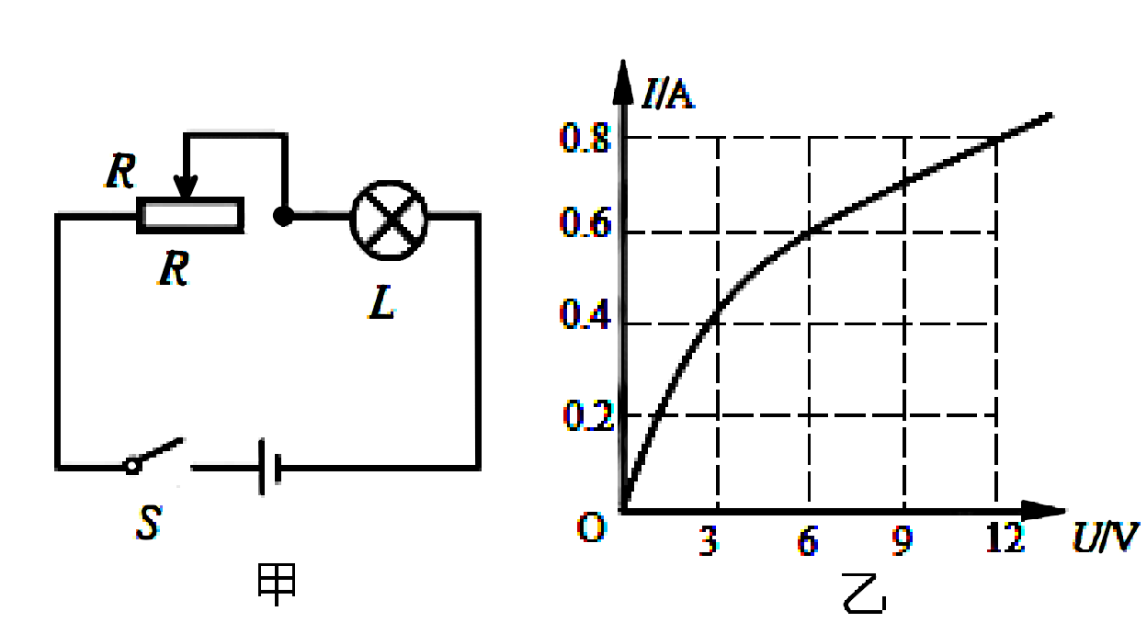
V
A
L
R
S

第22题图 第23题图
23． 如图所示电路，电源电压为4.5V，灯L标有“3V 0.9W”，滑动变阻器R上标有“50Ω 1A”的字样，电流表量程为0~0.6A电压表量程为0～3V，灯L正常工作时，滑动变阻器的功率为＿＿＿＿W。为了保证电路中各元件安全工作，滑动变阻器允许接入电路的阻值范围是＿＿＿＿。
三、解答题（本题共8小题，共48分）
24．(6分)（1）如图甲，水龙头手柄可看作是一个杠杆，请你在图乙所示的示意图中画出阻力臂L₂，并画出施加在A点的最小动力F₁。
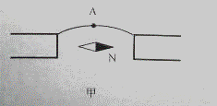
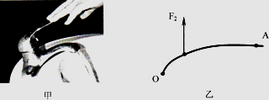
甲 乙 丙

（2）如图丙所示，根据小磁针静止时的指向，标出磁体的N、S极和A点的磁场方向（用
箭头表示）。
（3）请将图中的家庭电路按安全用电要求连接完整。
火线
零线

25．（6分）如下图所示，小明在研究“杠杆平衡条件”的实验中所用的器材有：杠杆、支架、刻度尺、细线和若干个质量相同的钩码。
（1）实验前，将杠杆中点置于支架上，当杠杆静止时，发现杠杆左端下沉，则应将平衡螺母向 （选填“左”或“右”）调节，使杠杆在水平位置平衡。
（2）杠杆平衡后，小明在图甲所示的A位置挂上两个钩码，可在B位置挂上 个钩码，使杠杆在水平位置平衡。
（3）如果再在A、B两处各加挂一个钩码，杠杆的 端会下降，
A

B

A

C

甲

乙

l₂
l₁
硬币
硬币

丙
（4）他改用弹簧测力计在图乙所示的C位置斜向下拉，若每个钩码重1N。当杠杆在水平位置平衡时，测力计的示数将 （选填“大于”、“等于”或“小于”）1N。
（5）某同学利用身边的塑料直尺和硬币若干来验证杠杆平衡的条件，如图丙所示，当杠杆在水平位置平衡时，他测出从支点O到硬币边缘的距离作为力臂l₁和l₂的大小，他测力臂的方法是______的（选填“正确”或“错误”）。如果将两边的硬币以相同速度同时匀速向支点移动的过程中，则杠杆 （选填“仍平衡”、“向左倾斜”、“向右倾斜”）。
26．（4分）如图所示是探究动能大小与哪些因素有关的实验装置：
h
s

（1）实验中通过观察木块在同一水平面上被推动的距离来比较 。
（2）在探究动能与速度大小的关系时，要保持小球的 不变，让小球从斜面
_________（选填“相同”或“不同”）的高度滚下，以不同的速度推动木块移动。下例研究实例中运用了这种物理研究方法的是 。
A. 探究“平面镜成像的特点”
B. 探究“通过电阻的电流跟电阻两端电压的关系”
C. 探究磁场时，引入“磁感线”
27．（6分）某同学在做“探究不同液体吸热升温现象”的实验时，使用相同的电加热器给液体甲和乙加热。

液体 | 次数 | 质量m/kg | 升高的温度△t/℃ | 加热的时间t/min
甲 | 1[来 | 0.1 | 5 | 1
甲 | 2 | 0.1 | 10 | 2
甲 | 3 | 0.2 | 10 | 4
乙 | 4 | 0.1 | 10 | 1
乙 | 5 | 0.1 | 20 | 2
乙 | 6 | 0.2 | 20 | 4

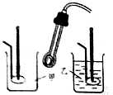
（1）分析第1、4次，第2、5次或第3、6次实验数据，某同学认为：加热相同的时间时，乙升高的温度高一些，这说明乙吸收的热量多一些。这位同学的判断是否正确？请说明理由。
（2）分析第2、3次或第5、6次实验数据，可以得出的初步结论是：同种物质升高相同温度时，物质的 越大，吸收的热量就越 。（选填：“多”或“少”）
（3）通过比较第2、4次实验数据可知，液体吸收的热量多少与液体的 有关， 吸热升温慢（选填“甲”或“乙”）。

第27题图
28. （9分）如图甲所示是“探究电流与电压、电阻关系”的实验电路，其中R是定值电阻。
（1）电路中有一根导线的连接不适宜，需要改接。请在这根导线上打“×”，并画出改接的
导线。闭合开关前，应将滑动变阻器的滑片P移到最 端（左/右）。
（2）闭合开关，三次调节变阻器，得到表一中的数据。由这些数据：
①可看出这是探究电流与 的关系；
②分析实验数据，可概括出结论： 。
表一 表二

实验序号 | 1 | 2 | 3
电压/V | 2.0 | 2.4 | 2.8
电流/A | 0.40 | 0.48 | 0.56
实验序号 | 1 | 2 | 3
电压/V | 0.5 | 1.2 | 1.5
电流/A | 0.50 | 0.40 | 0.30

（3）在探究电流与另一个物理量的关系时，需要多次更换 。并且每次更换后都要调节变阻器，使电压表的示数 （“增大”、“减小”或“不变”）。
（4）小明根据自己的想法设计了另一种实验电路（如图乙所示）。其中，MN是一根金属电阻丝，Q是一个金属夹。主要实验步骤是：先将Q移到最左端，再调节滑动变阻器，确保电流不超过电流表所选用的量程；然后从左向右且有间隔地改变金属夹的位置，得到表二中的数据；最后分析数据得出结论。但是，由小明的实验，虽然可看出“电阻越大电流越小”，但无法得到“电流与电阻成反比”的关系。请分析小明的实验，具体指出存在的问题： 。
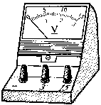

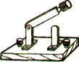
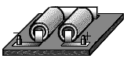
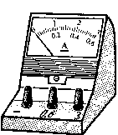
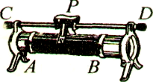
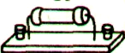
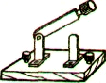
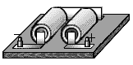
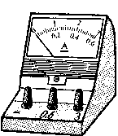
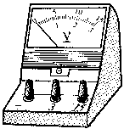
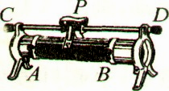
Q
M
N
R

甲 乙
第28题图
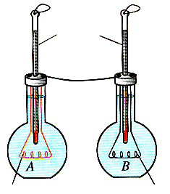
29．（5分）小靖和小晖用如图所示的装置

R_{乙}
s
甲
乙
R_{甲}
温度计
探究“电流产生的热量与电阻的关系”。
装置中除了R_{甲}＞R_{乙}外，其余条件均相
同。（瓶内液体为煤油）
（1）将两电阻丝串联接入电路是为了控制
通过电阻丝的________及通电时间相
等。实验发现，甲瓶温度计示数升高
快，表明该实验条件下，导体的电阻
越大，电流产生的热量越______。
（2）小靖提议利用该装置改装成“比较食用油和煤油的吸热能力”的实验。若保持甲的器材
不变时，他们除了把乙的煤油换成食用油外，还需更换乙的 。此外，为了能在
通电一段时间后，通过比较两温度计示数的大小来比较食用油和煤油的吸热能力，他
们设计的实验必须满足的条件还有 。
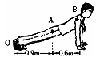
30．（6分）俯卧撑运动对发展力量素质，提高人体生理机能，发展平衡和支撑能力起着重要作用。有利于骨的坚实，关节的灵活，同时能加速血液循环，增大肺活量。如图所示，某同学在做俯卧撑运动，可将他视为一个杠杆：
（1）此杠杆的支点为 （选填 “O”、“ A”或 “B”）点。
（2）若该同学质量为50kg，那么他将身体撑起，每只手
受到支持力至少为多少牛？若他在1min内做了30个
俯卧撑，每次肩部上升的距离均为0.4m，则他的功率
至少为多少瓦特？
（3）做俯卧撑运动时，该同学消耗的化学能 （选填“大于”、“等于”或“小于”）
克服自身重做功所需的能量。
31．（6分）某品牌家用电熨斗的电路如图甲所示，额定电压为220V、最大功率为440W，发热部分由调温电阻R和定值电阻R₀组成，调温电阻R是可变电阻，其最大阻值为110Ω。电阻值均不受温度影响。
（1）定值电阻R₀的阻值是多大？
（2）该电熨斗工作时的最小功率多大？此时通过电路的电流是多大？
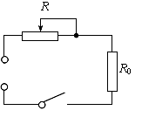
（3）假设电熨斗每秒钟散发的热量Q跟电熨斗温度t的关系如图乙所示，请分析得出电熨斗工作时温度的调节范围。
乙
t/℃
Q/J

100
0
200
300
100
200
3000
400
500
600
50
150
250
甲
220V

九年级物理参考答案

一、选择题(24分)
题号 | 1 | 2 | 3 | 4 | 5 | 6 | 7 | 8 | 9 | 10 | 11 | 12
答案 | A | C | D | D | B | A | C | C | B | A | C | B
二、填空题（每空1分，共28分）
13.小于 重力势 动 14.等于 甲 15. 1200 60 83%
16. A、B 串 17.0.27 16.67 85.8% 18.并 火
19. 0.02 80 低于 20.1.5 5.04×10⁵ 5.6 21. N N 减弱
22. 9.6 15 23. 0.45 5～20Ω
三、解答题（本题共8小题，共48分）
24. 图略
25.（1） 右 （2）4 (3) 左 （4）大于 (5) 错误 向左倾斜
26.（1）小球的动能大小．（2） 质量 不同 B
27.（1）不正确．因为完全相同的加热器，加热相同的时间，放出的热量相同．所以甲、乙两种液体吸收的热量相等．
（2）质量 多 （3） 种类 甲
28.（1）（找出不适宜的连线得1分，画出正确的连线得1分） 右
（2）①电压 ②电阻一定时，通过电阻的电流与电阻两端的电压成正比
（3）电阻 不变
（4）改变连入电路中电阻丝MQ的阻值时，没有移动滑片控制MQ两端电压不变,同时无法知道导体电阻的大小; （答全两点给2分）
29.（1）电流 多
（2）电阻丝；甲、乙质量和初温相同，电阻丝阻值相等。
30.（1） O (1分)
（2）GL₁=FL₂ $F=\frac{\text{500}N×0\text{.}9\text{cm}}{(0\text{.}9+0\text{.}6)\text{cm}}=\text{300}N$ （1分）
F₀=300N÷2=150N （1分）
W=FS=300N×0.4m=120J （1分）
$p=\frac{W}{t}=\frac{\text{120}J×\text{30}}{\text{60}s}=\text{60}W$ （1分）
（3）大于 （1分）
31．解：（1）当调温电阻R=0时电熨斗的电功率最大，
则 2分
（2）当调温电阻R=110时电熨斗的电功率最小，
电熨斗的最小电功率是 2分
此时电熨斗的电流是 1分
（3）由图乙可知，当电熨斗功率是440W时，温度最高为200℃；当功率是220W时，温度最低为90℃。故电熨斗工作时温度的调节范围为90℃～200℃。 1分

